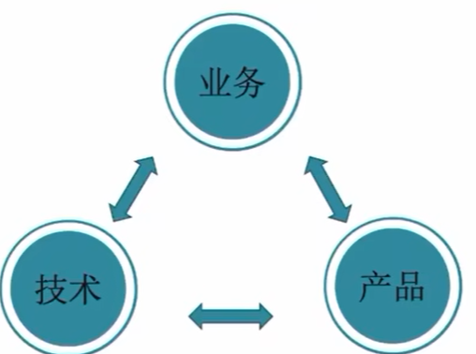

应该互相牵制, 都有话语权

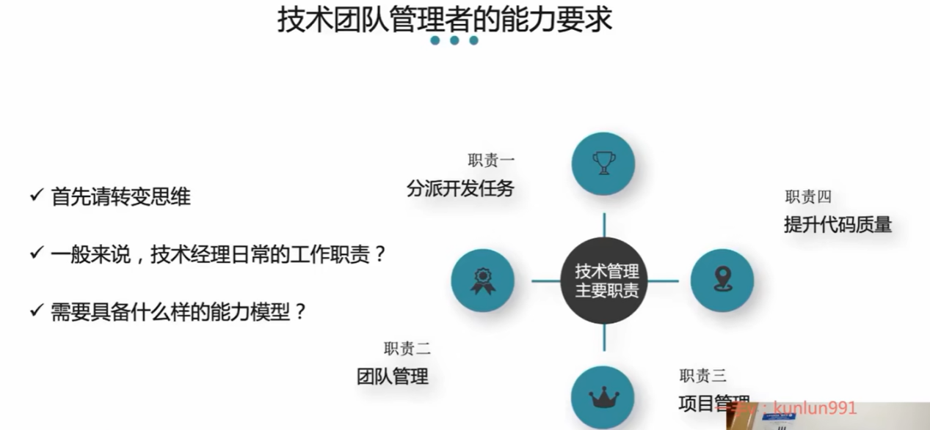

团队管理: 招聘 分享 ..

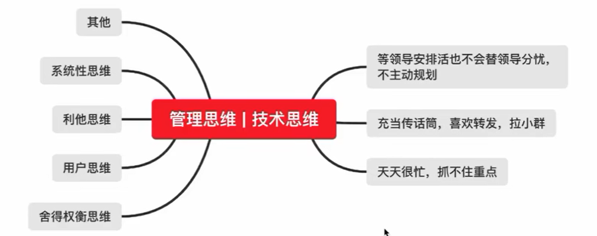

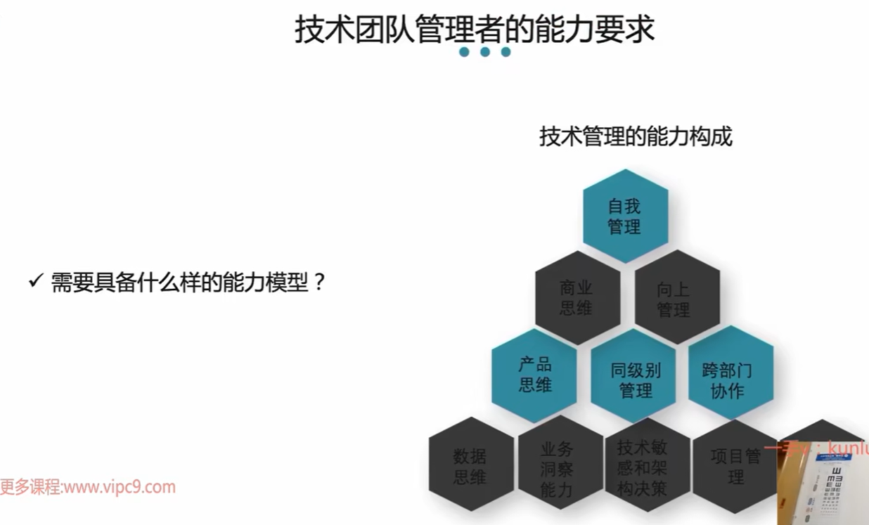

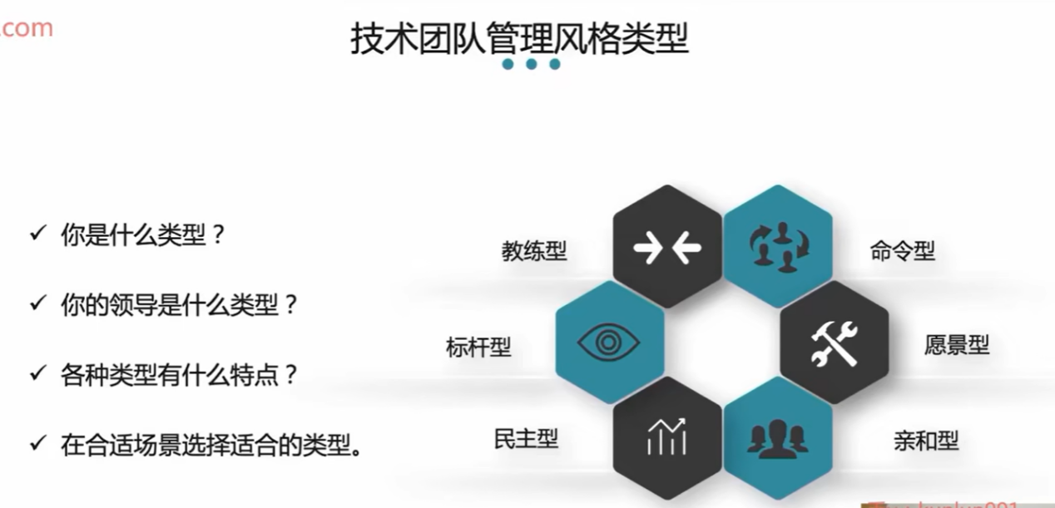

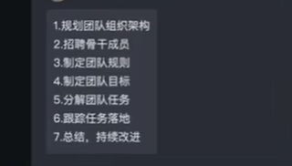

# 技术管理思维方式篇

闭环思维: 有始有终

有沟通有反馈, 建立自我正反馈机制, 任何一件事哪怕最后没做成反馈后也算完成

做 -> 检查 -> 反馈 -> 兜底

终局思维: 思考一个事的终局是什么?

向后看, 从后向前推, 得出现在是否要做

如: 想60岁后是否还想着跟在一起,得出现在是否要结婚

本质思维: 遇到任何问题都要发问, 为什么产生这个问题, 根因在哪里

如bug: 测试未测到, 开发未提测试, 开发的紧急需求 得出流程有问题

利他思维: 养成价值互换的习惯, 主动给与, 以双赢为目标

用户得到什么, 配合开发时支持方得到什么

双赢思维: 解决问题的同时, 协助对方找到互惠的解决方法,是资源,力量,认可及报酬的分享

1. 把这个事转化成我们
2. 找到互惠的点

如大数据开发人少: 把流程拆分,我们帮他们做什么,让他们付出很少,完成工作得到荣誉

初级程序员想学习技术, 老鸟想得到尊重, 别人想要什么你能给到什么

# 技术管理人才篇

## 招人

**按业务涉及组织结构和HC**

**互联网公司人员配比**: 产品 : 前端 : 后端 : 测试 = 1 : 1 : 4/5 : 1

**后端模型:** 7人团队 2个P6(核心代码,带人) 3个P5(骨干) 2个P4(crud)

**招人渠道**: 人脉 朋友介绍 招聘网站 线下技术大会

1. 团队平均水平往上
2. 技术栈, 工具平台符合的
3. 同行业的, 业务符合的
4. 校招的注重潜力
5. 尊重hr的专业, 多听其意见

知识 经验 能力 动力 职位,地点是否适配

责任心: 如一个bug 会先检查是否是自己的,在配合别人处理, 即有边界概念

简历是否有错别字

## 用人

**授权**: 主管将工作托交给合适的人来处理

授权是组织运作的关键, 它是以人为对象, 将完成某项工作所必须的权利,如用人,用前,做事,交涉,协调等决策权, 转移给部属人员.

**原则**: 只授予权力, 不可托付完成该项工作的必要责任

**好处**: 培养下属, 使他们取得更大的成效, 做出更大的贡献

管理者有更多时间着手更多的知识,技能和才干的任务

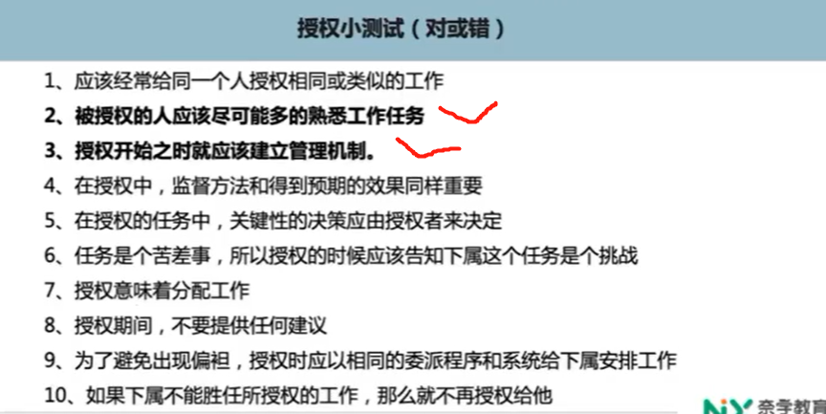

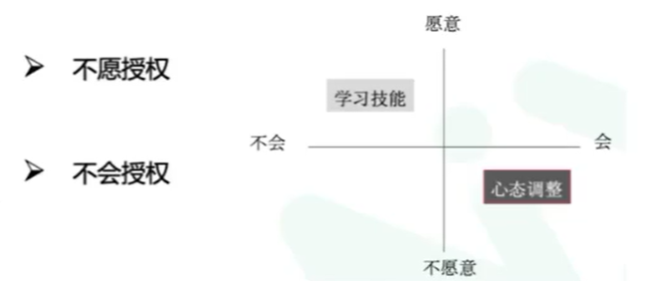

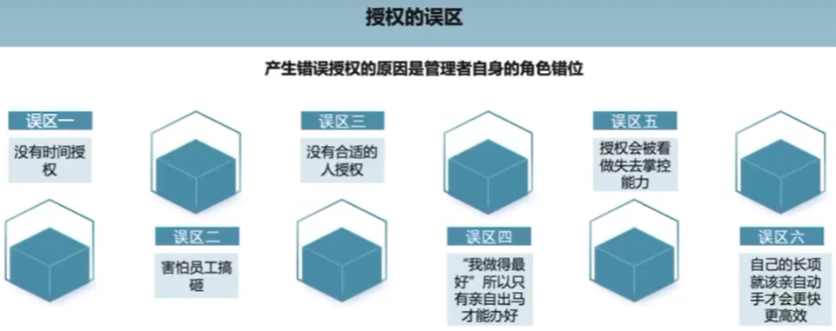

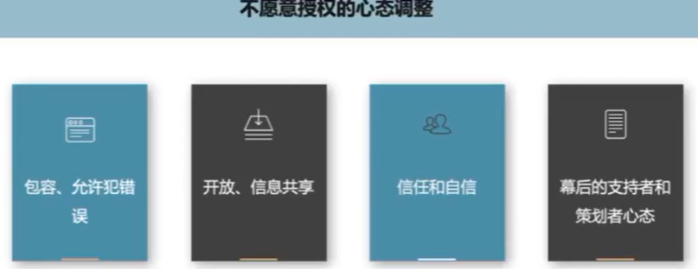

Leader不在 团队可正常运行, leader在运行的更好

精神和物质奖励下属, 不要跟下属抢功

服务 模块 两个人备份 防止离职

文档, 代码注释

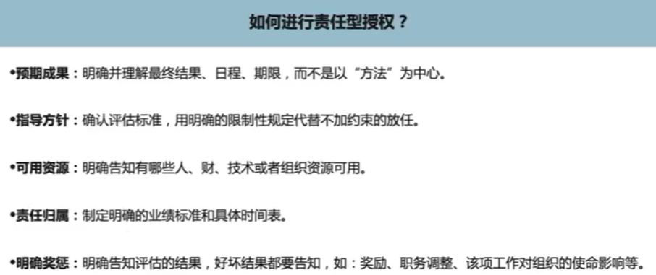

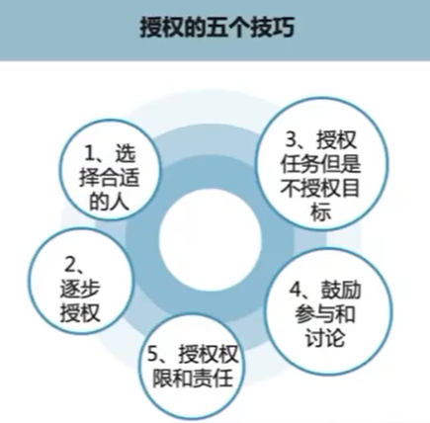

## 育人

本质: 成长和回报

1. 选择培养对象
2. 确立培养目标
3. 培养用工能力

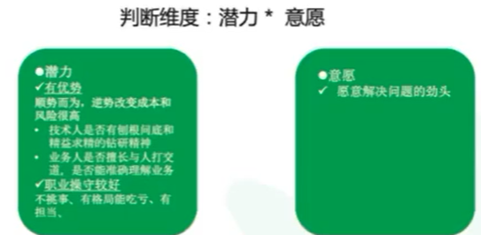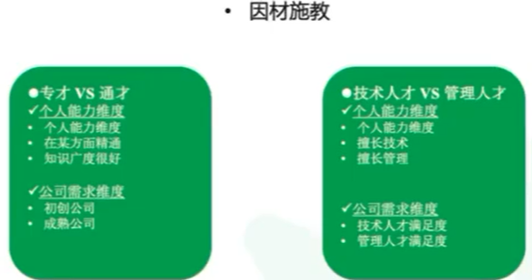

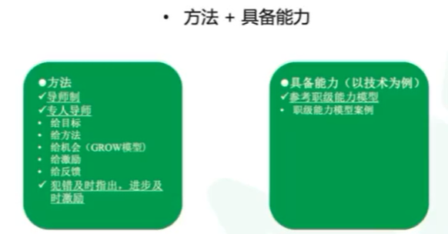

如何看待工作中的老白兔? 很会做人,会摸鱼,但没产出,也不犯错

是否可以培养? 对团队负面影响是否大? 根据团队人员情况看, 给压力不行就裁掉

## 留人

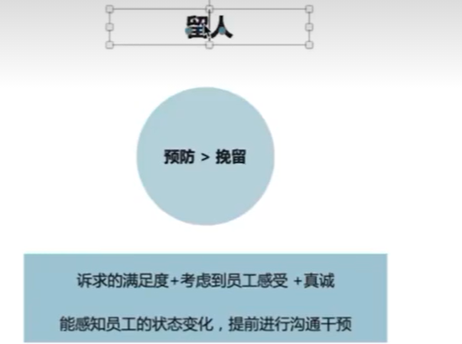

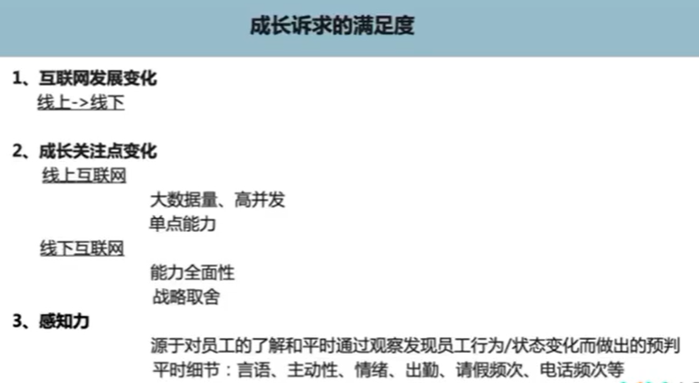

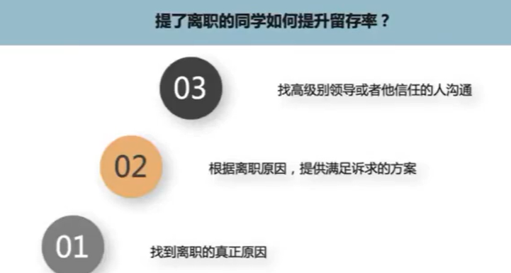

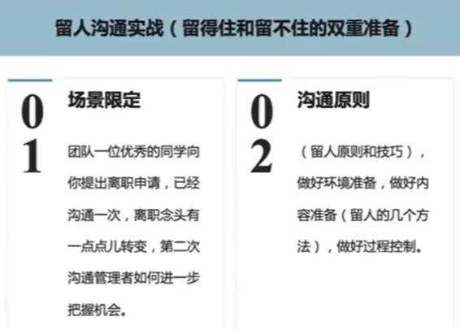

## 辞人

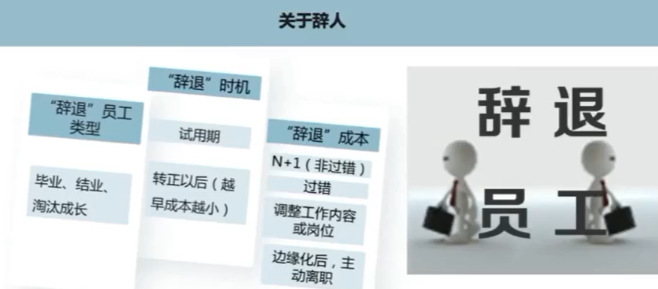

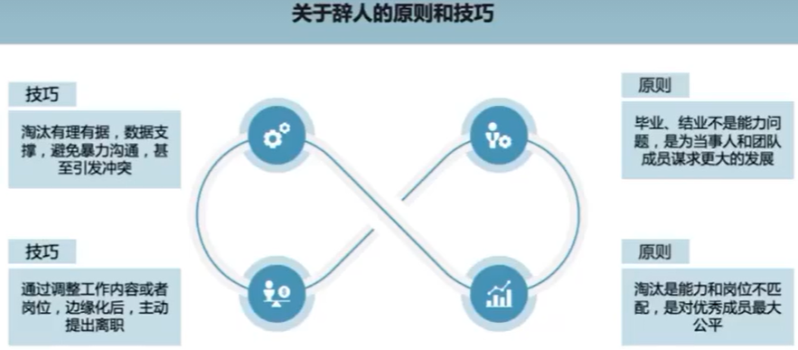

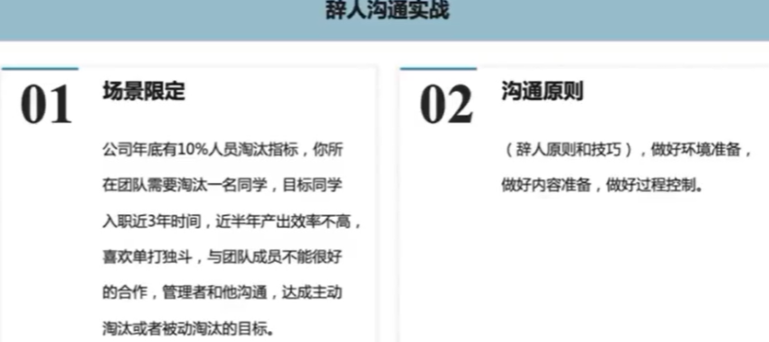

# 技术管理制度篇

## 职级体系

**作用**: 招聘和员工晋级渠道, 职级对应能力

**晋升本质**: 当前级别的事做好了并且已经在做下一职级的事

**晋升逻辑**: 1.当前级别的工作年限 2.工作年限 3.绩效

**晋升原则**: 积极主动做事,不断成长,做的事对公司有巨大价值,不触碰红线

认可公司的文化和价值观

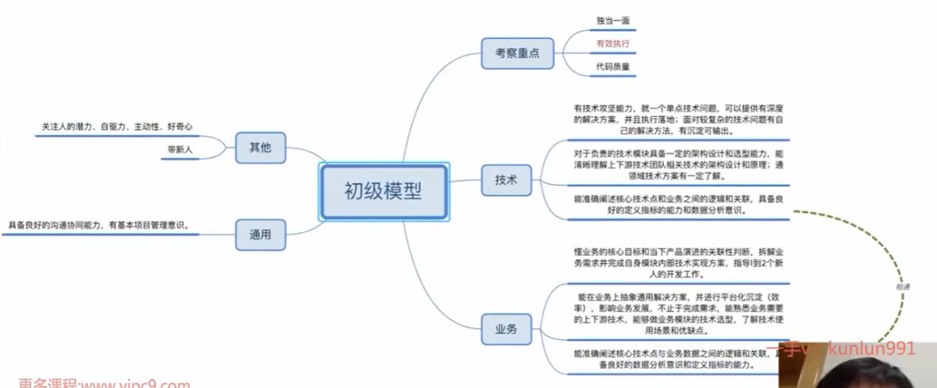

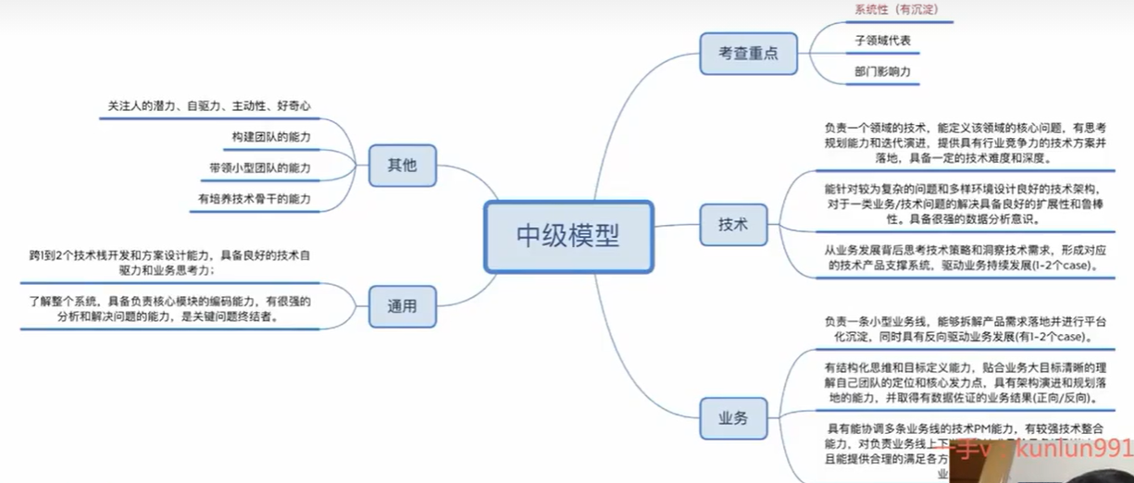

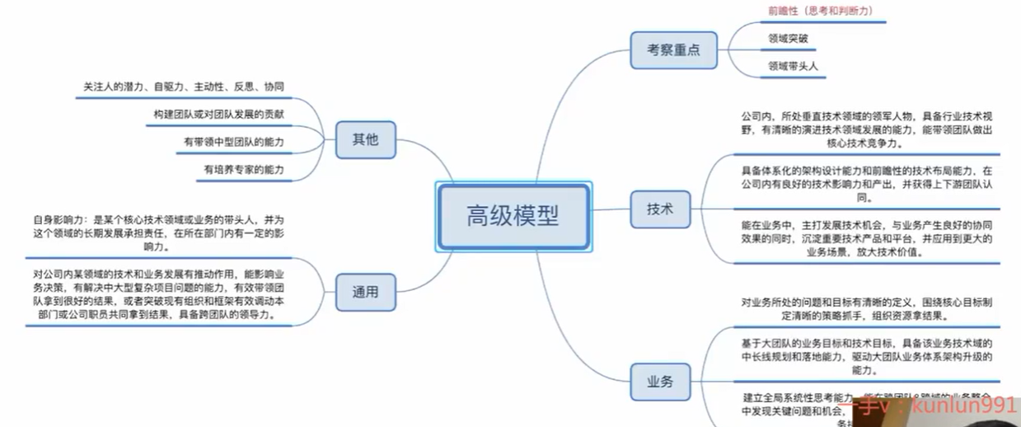

饿了么

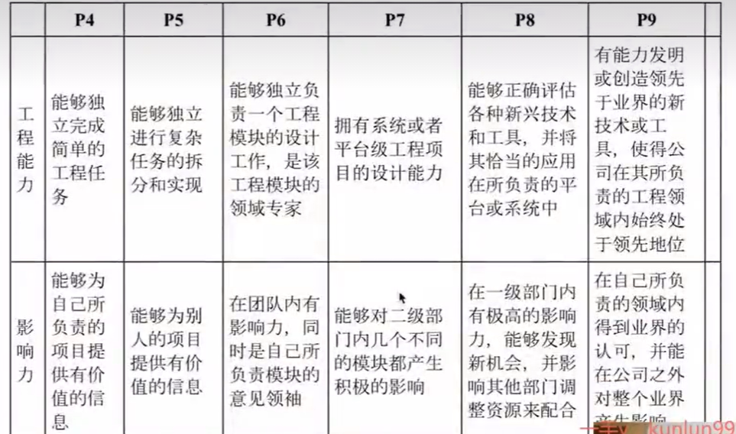

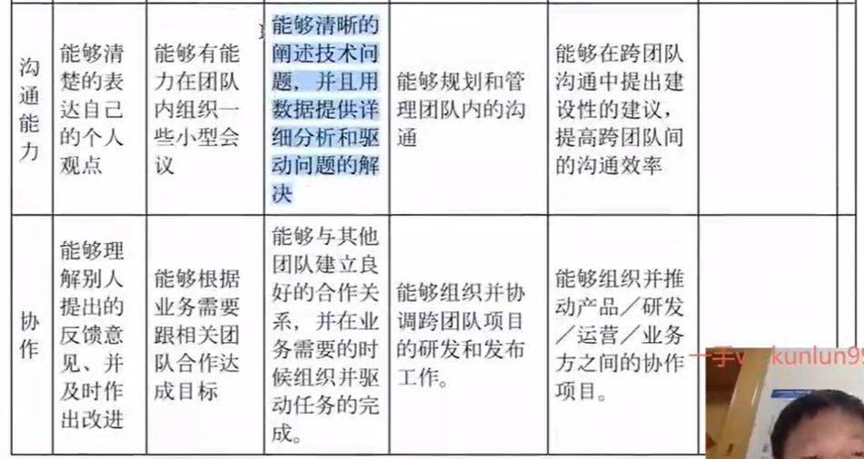

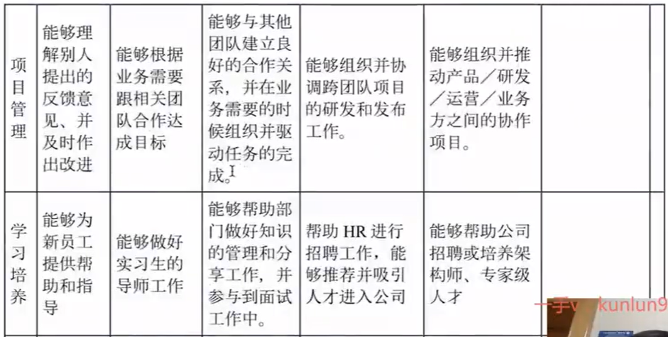

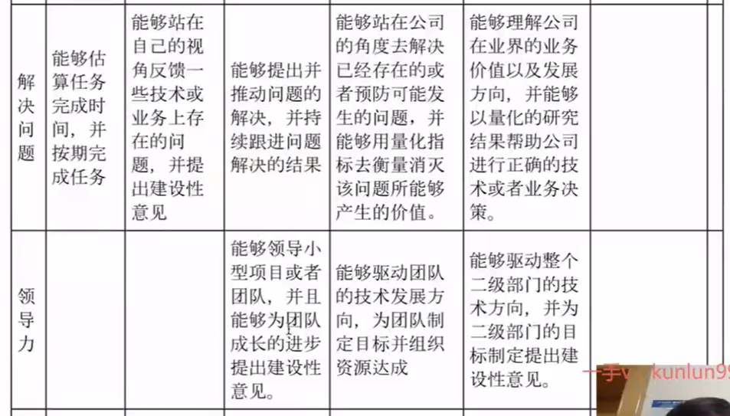

## 绩效考核

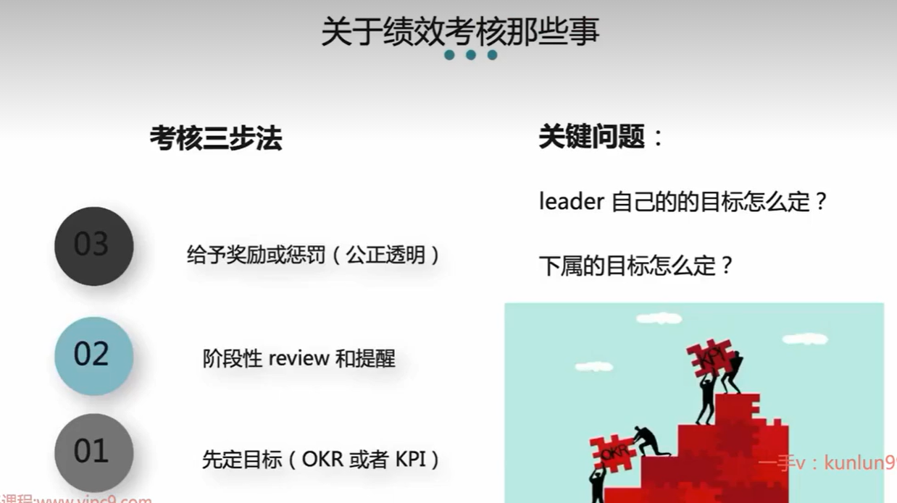

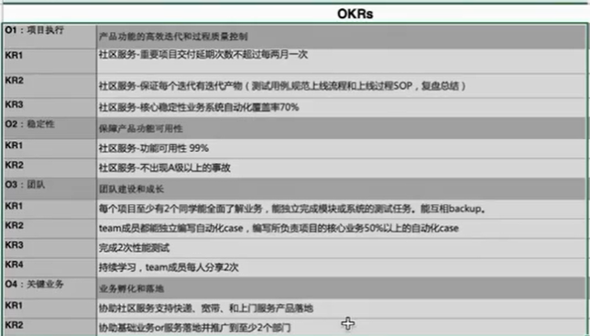

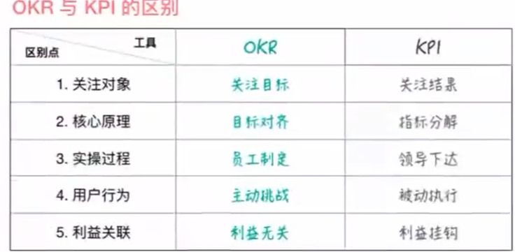

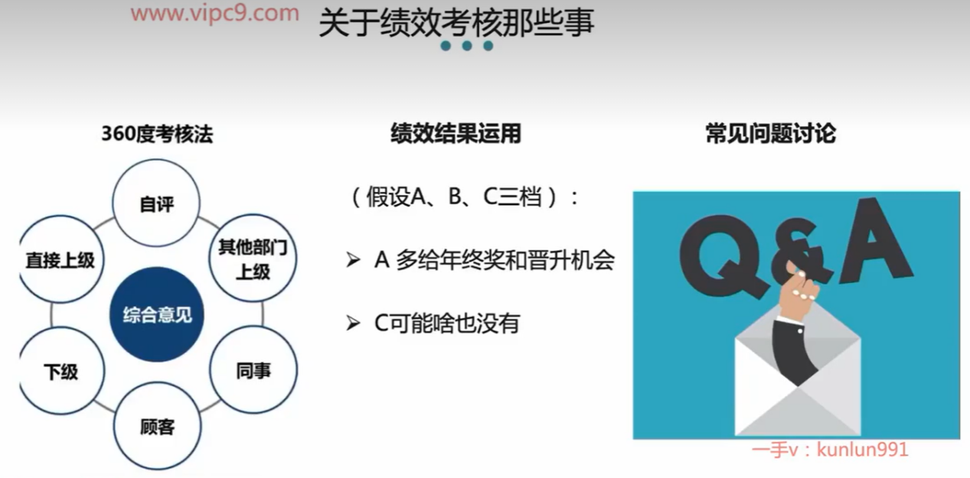

提前一个月沟通说要打C了, 打预防针, 临时通知是不接受的,会反应领导hr管理就不好做了

# 技术管理团队篇

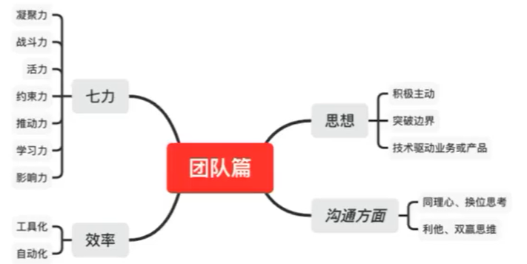

## 思想 ：

《高性能人士七个习惯》<终身成长>

一 积极主动 : 1.怕承担责任

2.我选择, 我愿意, 我要试试 vs 这个我不行, 环境不行, 公司不行, 领导不行

3.内因 vs 外因

固定性思维 vs 成长性思维：

面对挑战,: 逃避挑战 vs勇于接受

挫折: 轻易放弃 vs 不屑奋斗

努力: 努力毫无用处 vs 只有努力才能驾驭一切

批评: 重视有用的意见 vs 从批评中学习

别人的成功: 别人的成功威胁到自己 vs 从别人的成功中吸取教训, 并得到鼓励

二 突破边界 一身作则,让成员感觉突破边界好

聊聊常见的边界?

为什么要突破边界?

如何突破边界?

了解面而不是点, 遇到问题先确认是否是自己的, 再去找上下游沟通

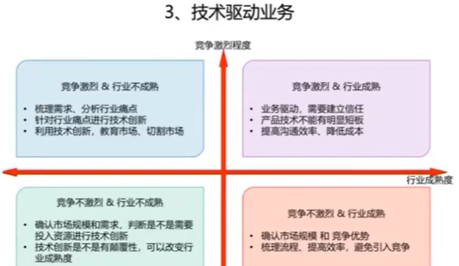

很难,但是个目标, 大多数都是业务驱动技术

## 沟通

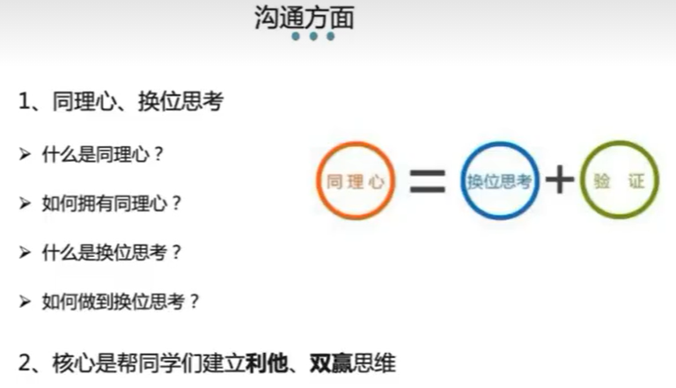

同理心: ”换位思考”,”换位感受”,”换位行动”

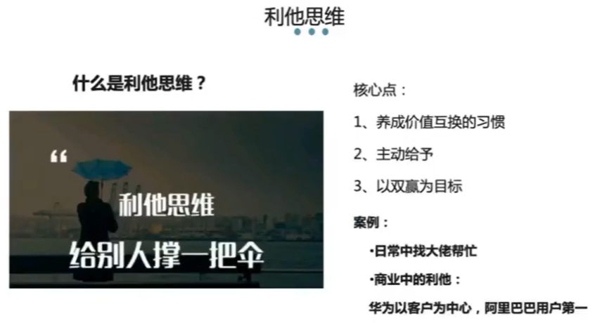

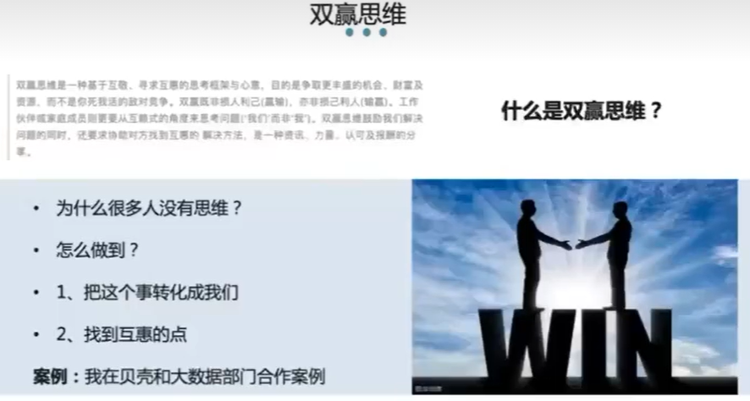

## 效率

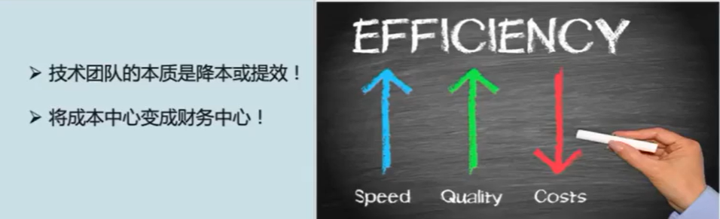

自己做的产品是否能包装成产品卖出去

减少服务器

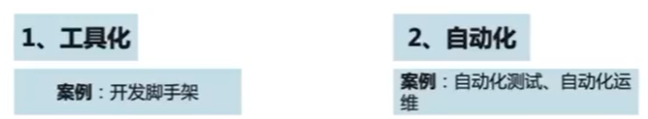

## 七力

**凝聚力**

薪资两个月影响力也就没有了

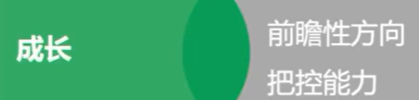

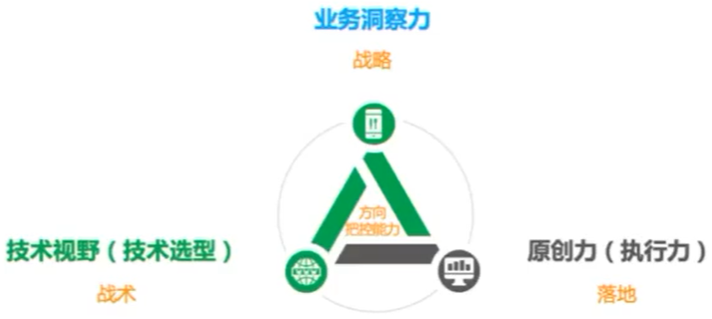

今年业务要做什么, 我们用技术适配, 用目标调动凝聚力, 做的东西有价值

**战斗力:**

技术团队能打硬仗,能持续保持战斗力

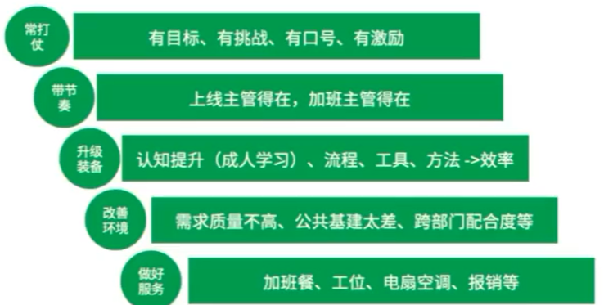

工作之外的交流: 公司给的钱少, 自己花钱, 吃人嘴短

团队人员离职: 向下安抚,讲好的,讲未来, 向上汇报真实原因

996: 加班不可避免, 家里真有事, 可以请假还不扣工资, 公司我来扛

管理的本质是搞定人, 利益 + 人情

了解员工(日常行为规律,小道消息,朋友圈,多聊天,喝酒)

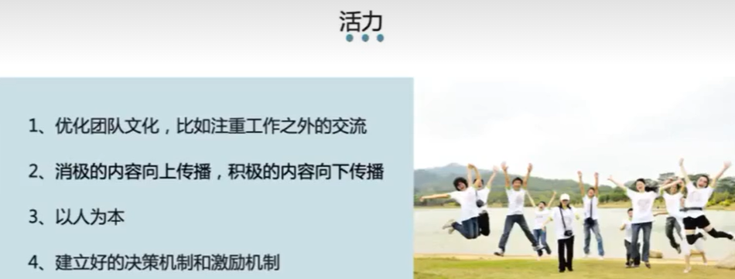

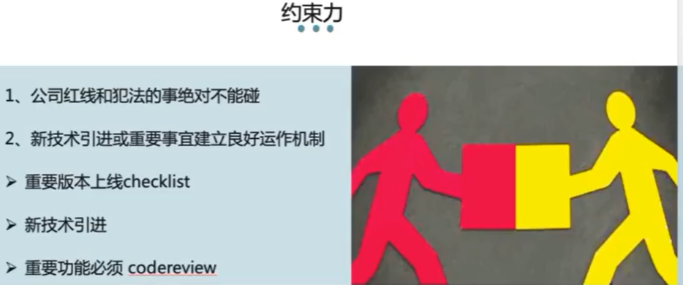

新技术引进: 现在不重要的模块使用, 灰度, 在慢慢铺开

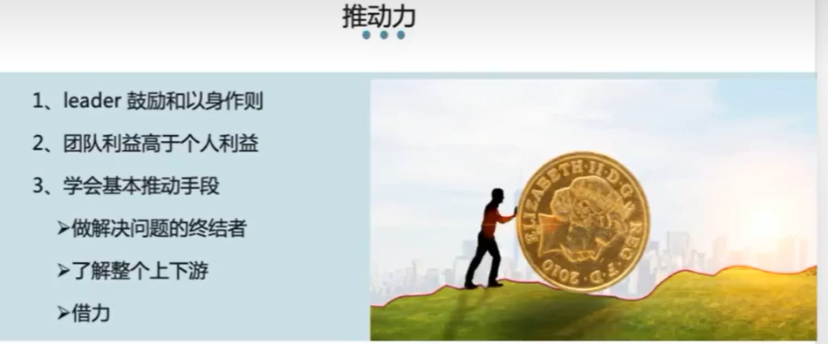

借力: 能力有限时找专业人士

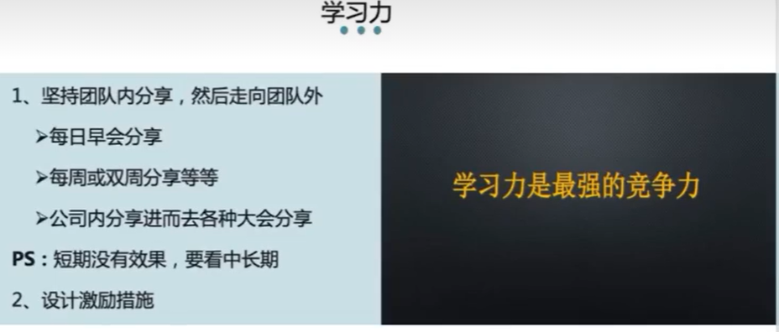

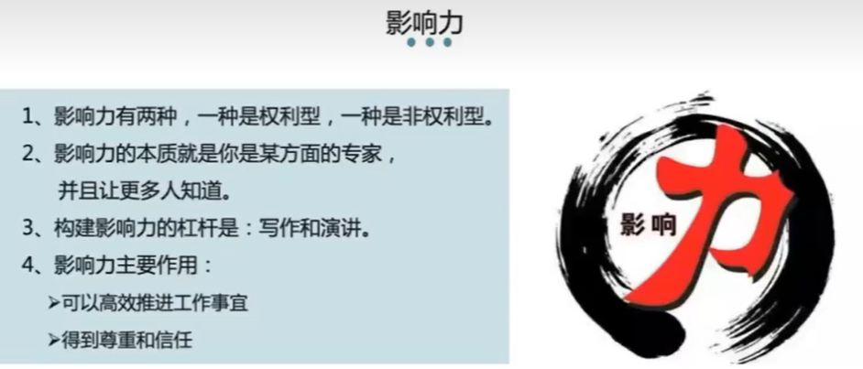

# 技术管理组织设计篇

## 能力级别比例

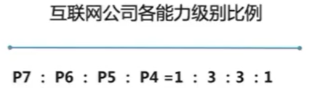

纺锤型组织结构 P7:P6:P5:P4=1:3:3:1

**目的有两个**:

1.内部有更多可持续的人才供给

2.成本节约,举个例子,就是花3个人的钱找2个人干2个人的活

## 人才盘点

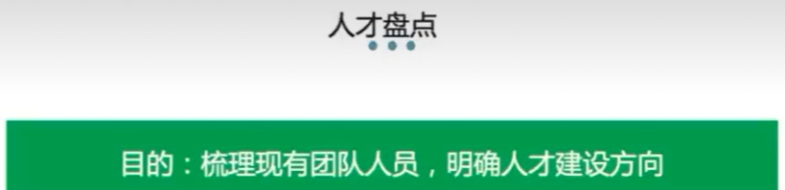

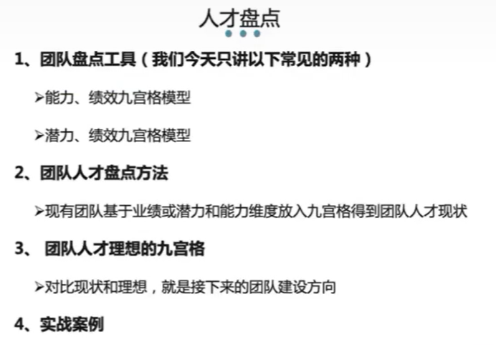

**绩效**: 一般是根据盘点周期来选择绩效结果的应用,年度盘点或半年盘点

**价值观**: 企业定性,案例支撑

**流失风险**: 盘点这个一般会应用于难度奖金分配,调薪,人力资源招聘规划,发展机会等

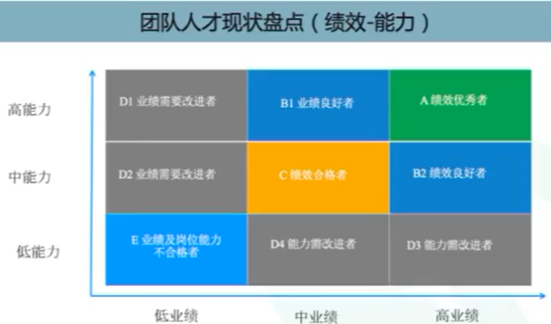

能力评估相对比较复杂,也很容易和绩效结果混淆,因为绩效结果的产生因素会很多,很多时候未必是通过能力拿到的结果,前线业务侧尤其明显

**简单做法**: 直接上级评价,结果偏主观,所以对校准会的要求比较高

**科学做法**: 做能力模型(腾讯)或者任职资格(华为),但是工作量巨大,互联网小型公司业务变化 快,不适用这种方式,叫做金字塔型人才结构.

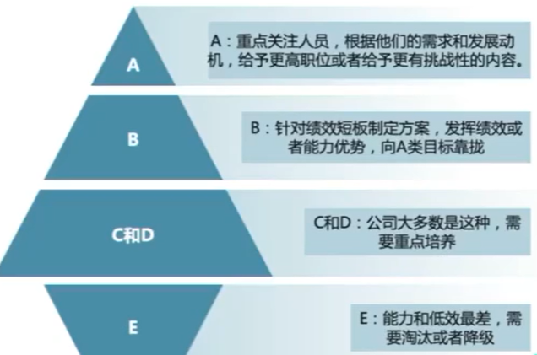

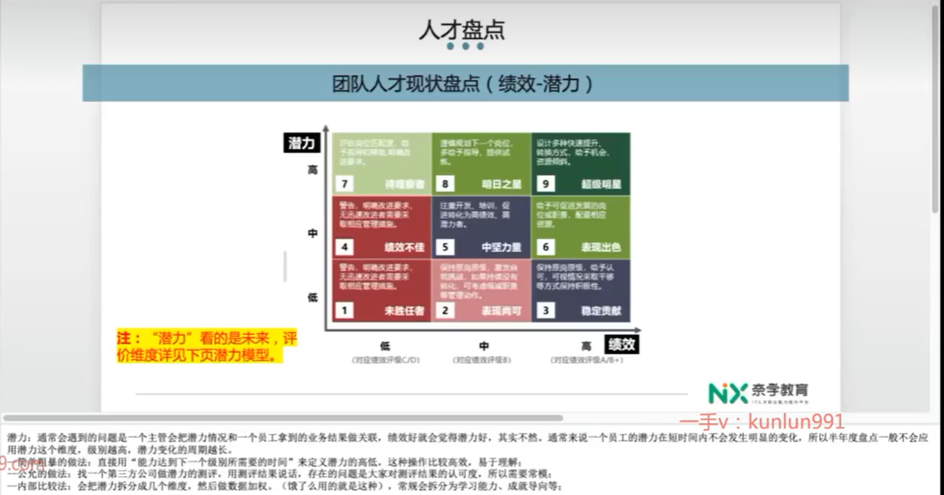

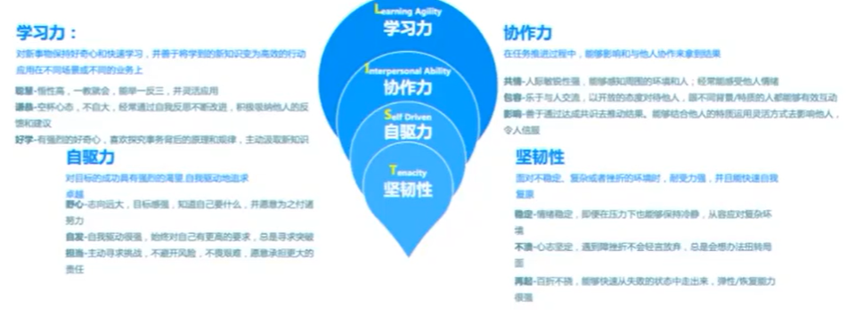

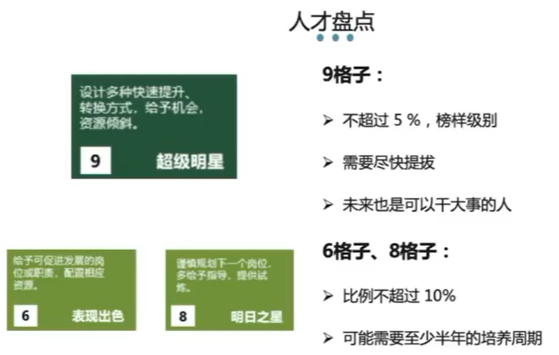

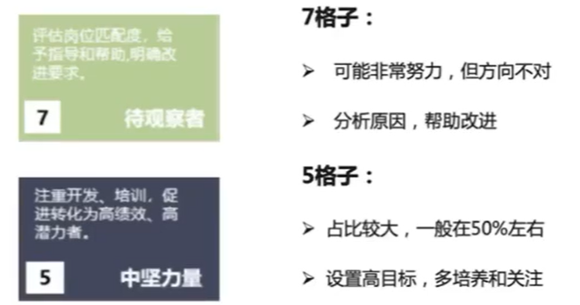

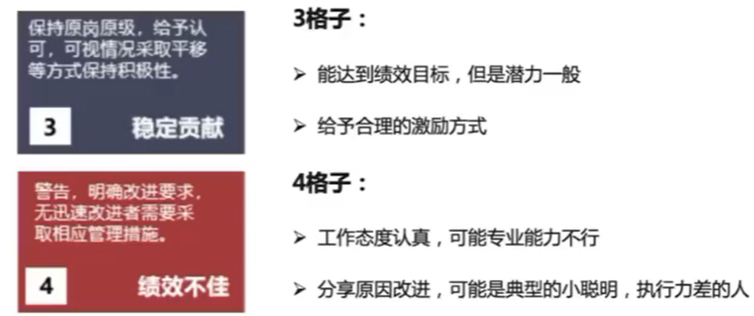

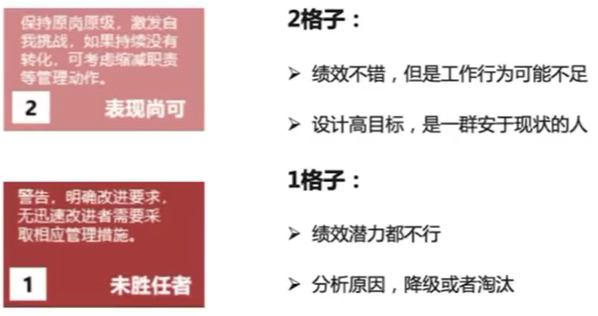

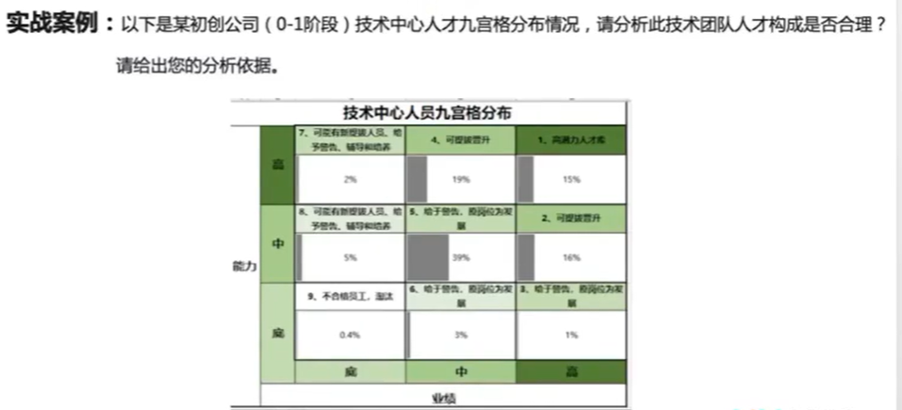

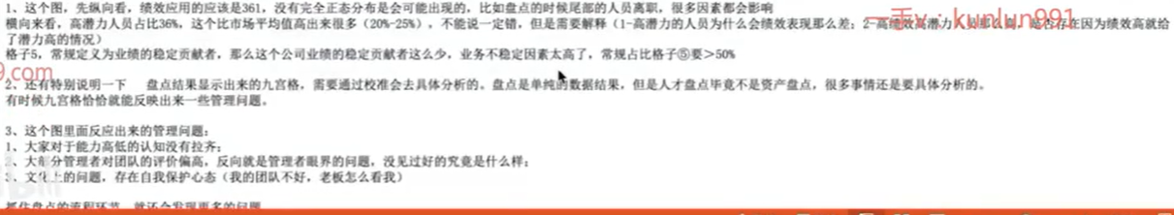

## 如何识别人才

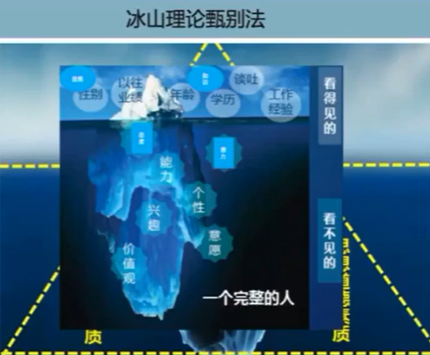

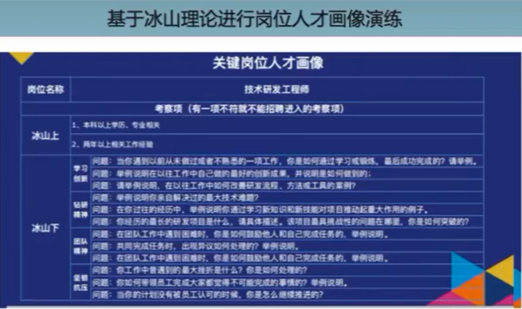



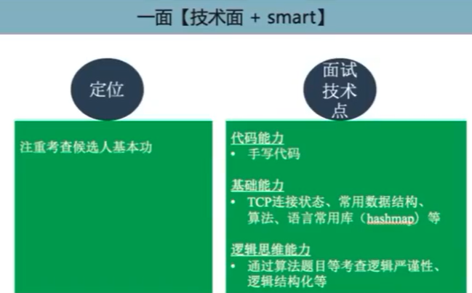

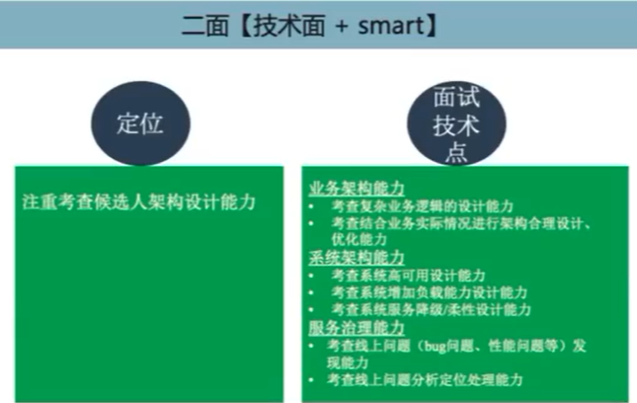

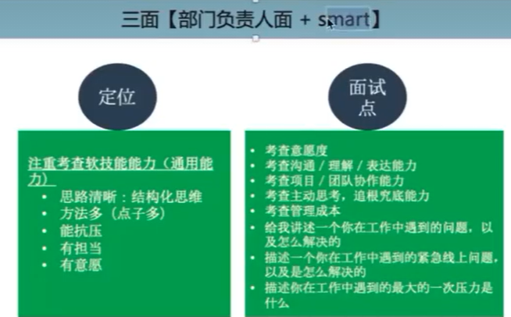

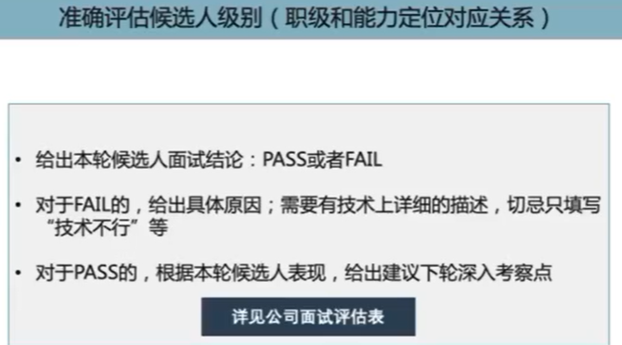

职业规划: 管理

项目中是核心的还是辅助, 描述项目清晰, 为什么这么做? 如果再做一次如何做? 是否复盘?

为什么跳槽?

团队协作如何解决?

空降如何管理?

刺头如何处理? 先把他手里的工作想办法交出来, 调岗 绩效 不安排工作 冷落

先捧他, 忽悠他给他晋升, 让他分享讲他负责的东西, 得到后 干掉

# 技术管理做事篇

## 做事认知

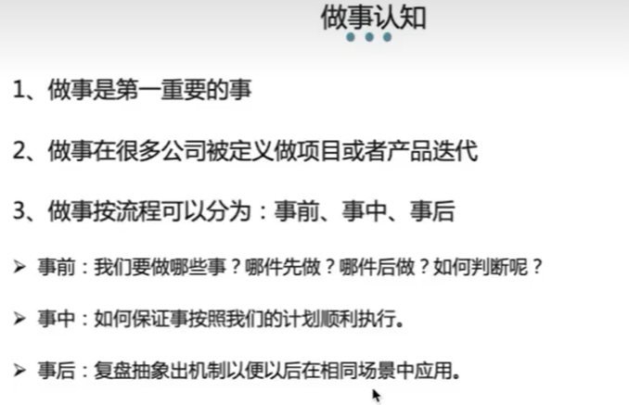

## 如何正确做事

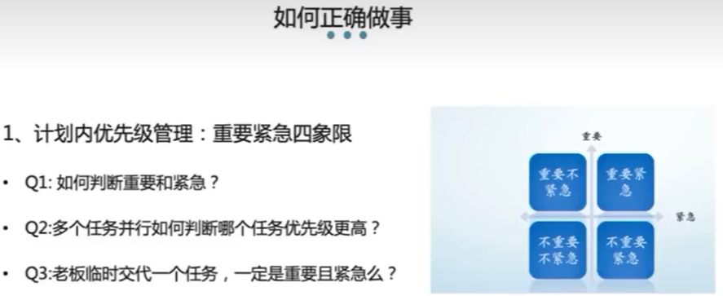

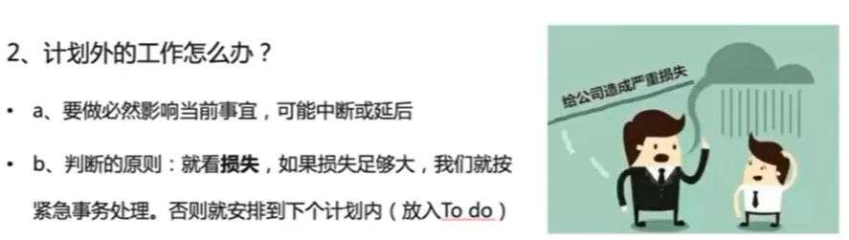

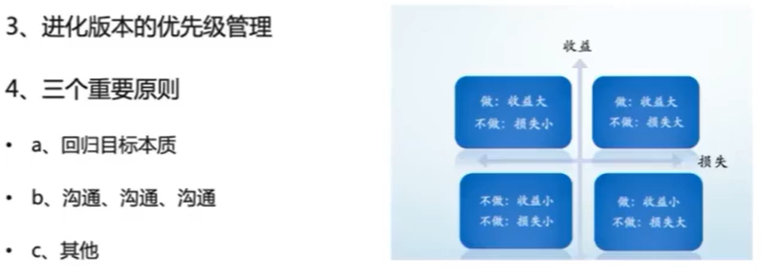

向上级汇报, 向下级通知, 只相信直属领导

## 执行到位

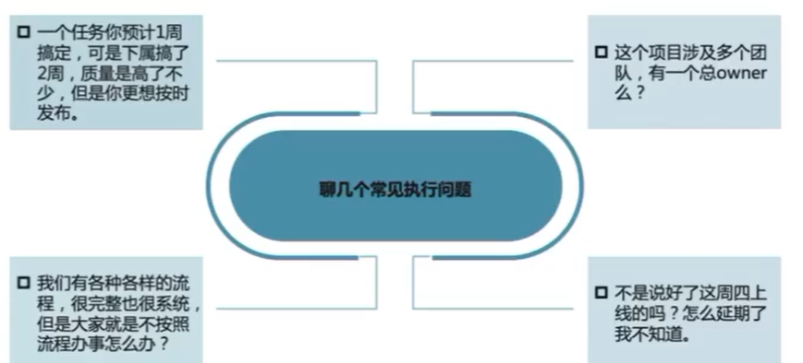

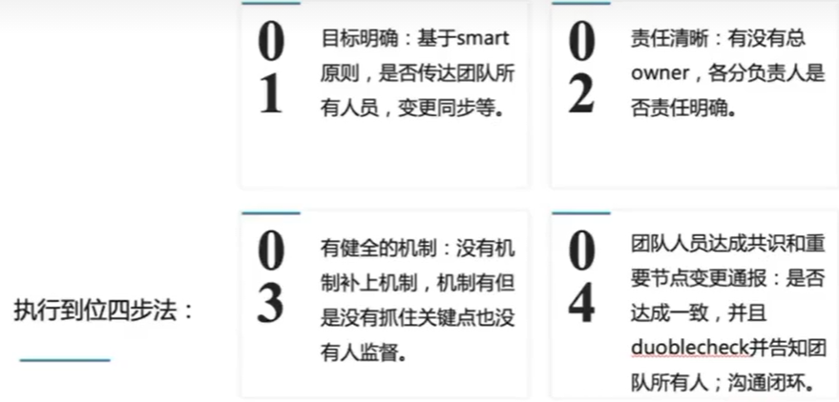

## 流程机制

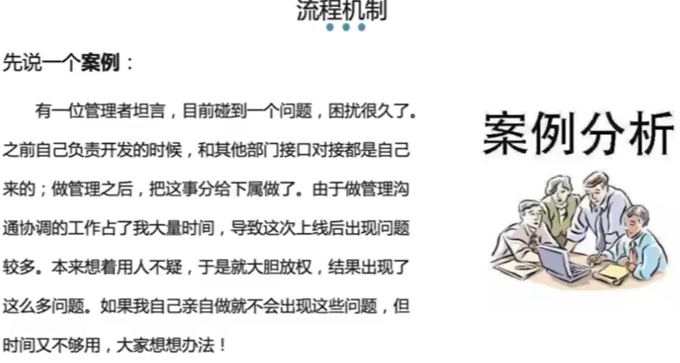

技术授权问题, 核心点: 下属不给力

方法一: 人员能力梯队建设 : 有可以解决技术复杂度的员工

方法二: 梯队未建设完成 用 机制



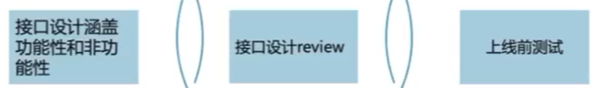

功能性: 满足业务逻辑,幂等

非功能性: 安全性,耗时,异常

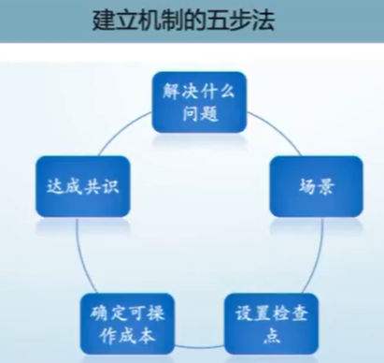

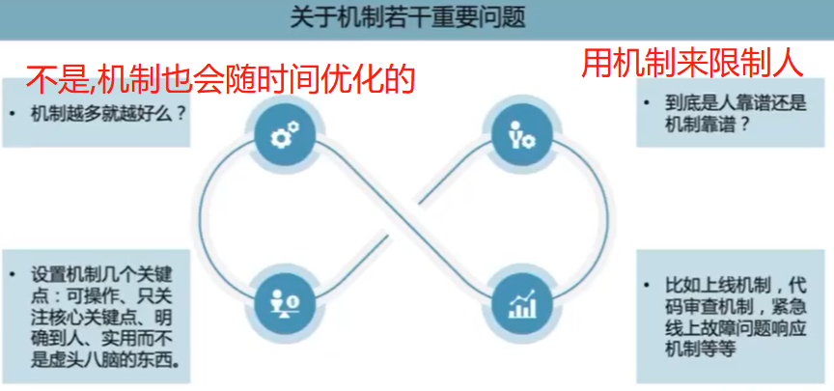

缓存如何写, 数据库每次最多读多少条, 等一些文档

# 技术管理研发工具效率提升篇

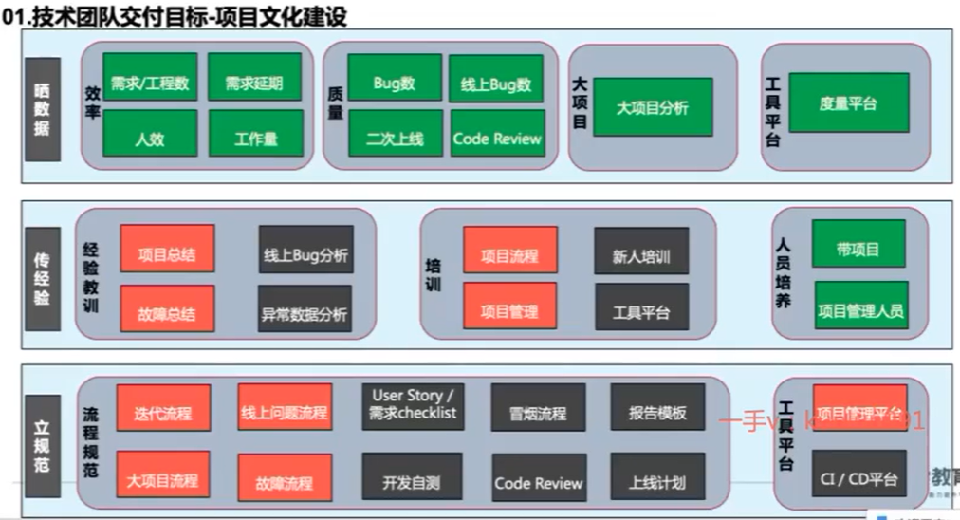

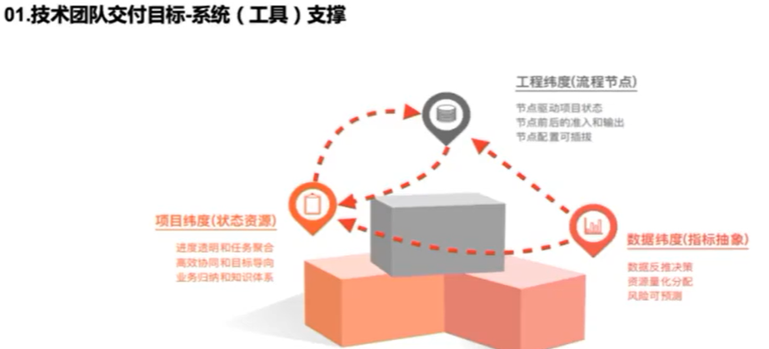

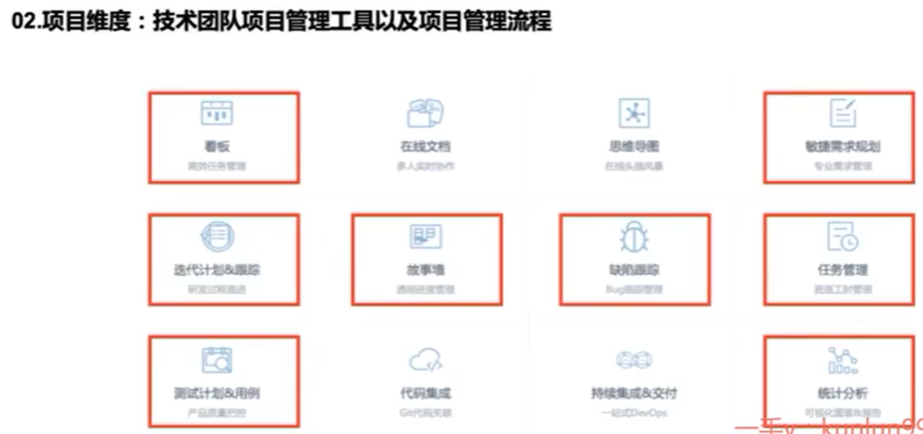

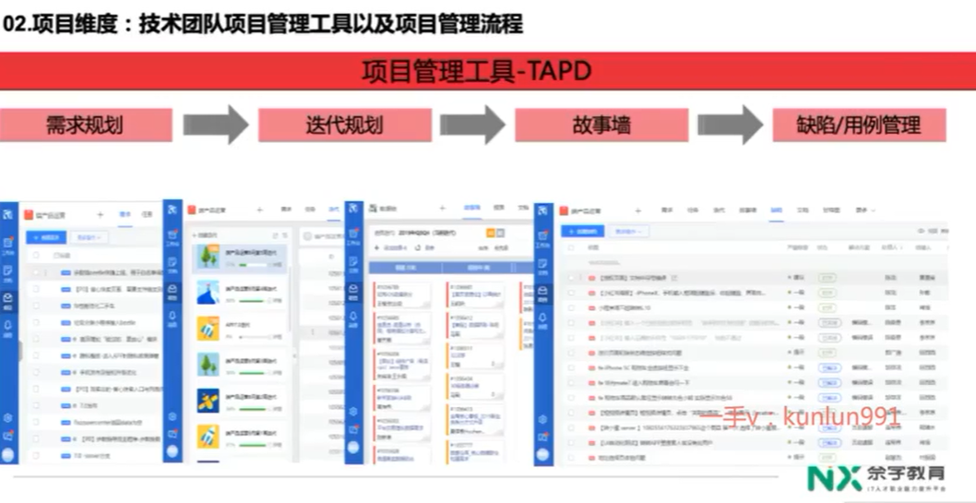

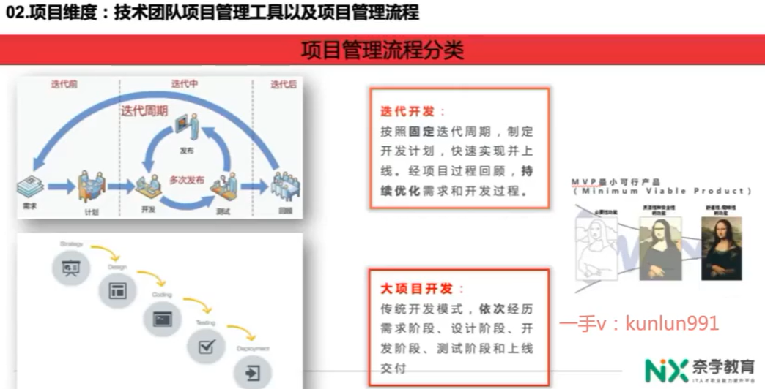

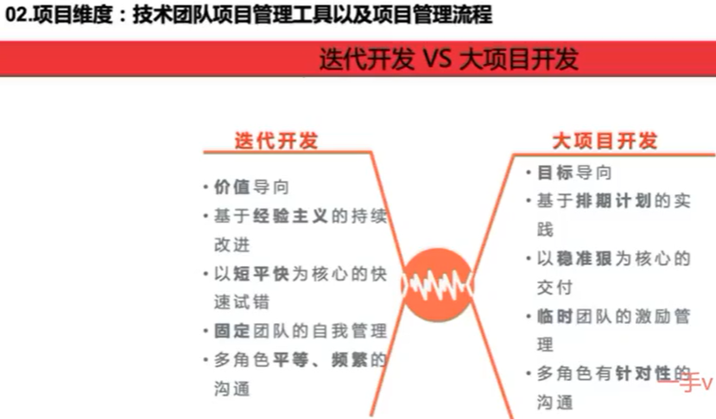

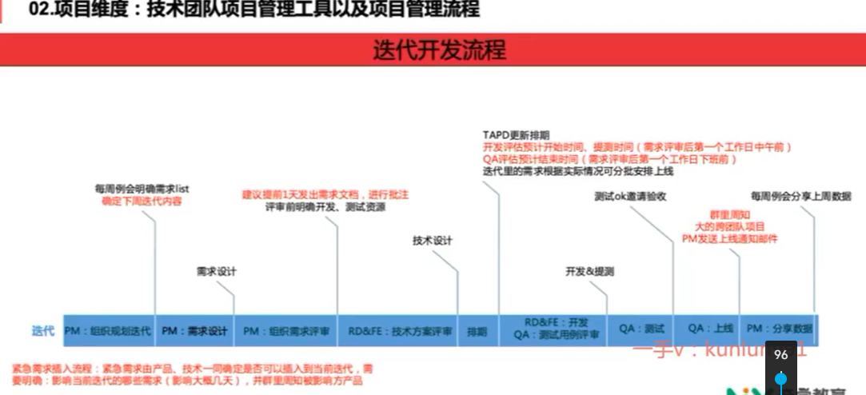

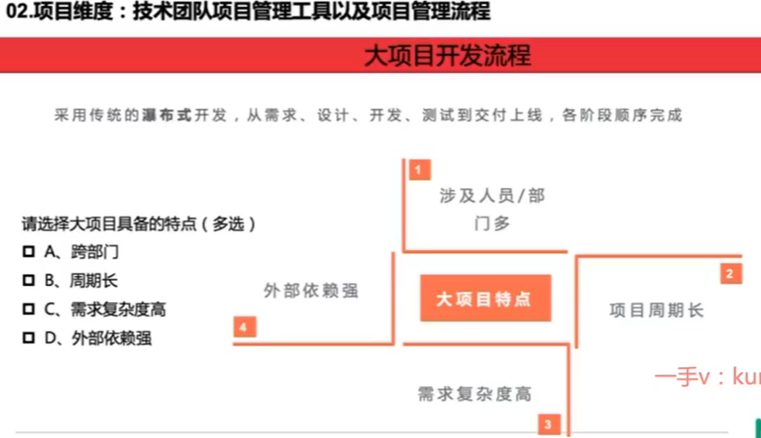

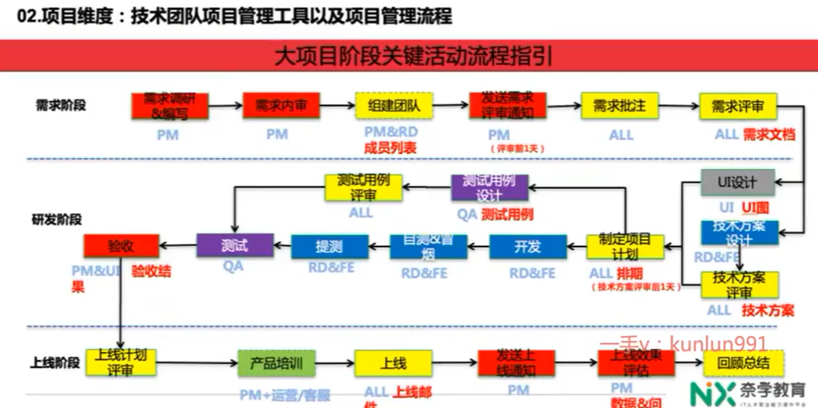

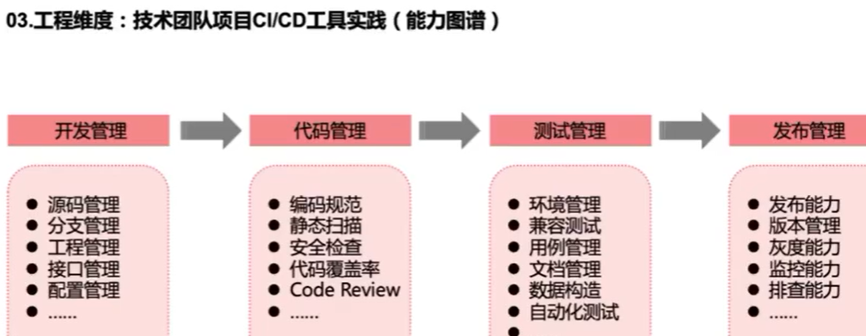

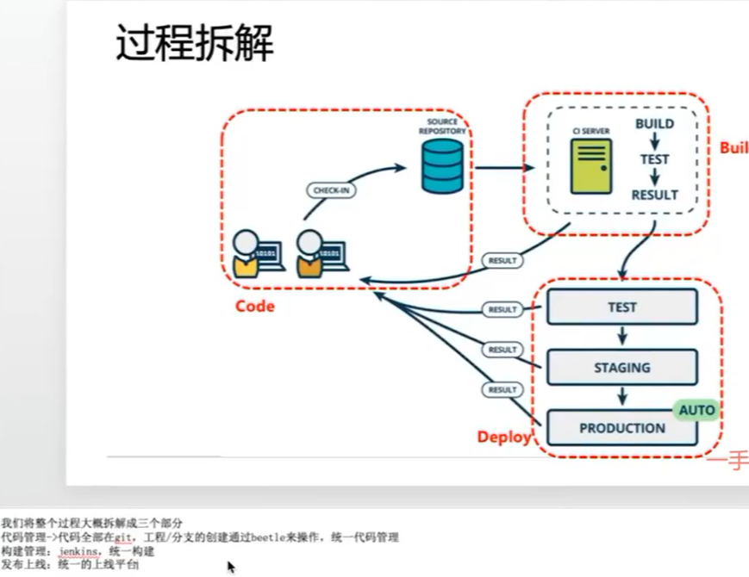

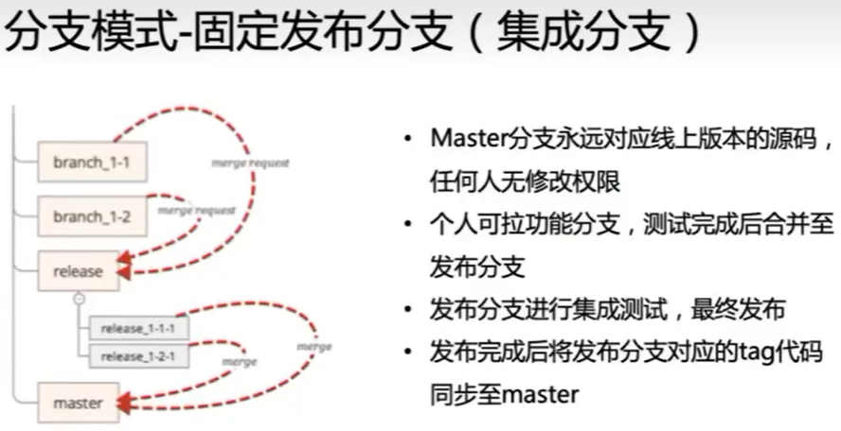

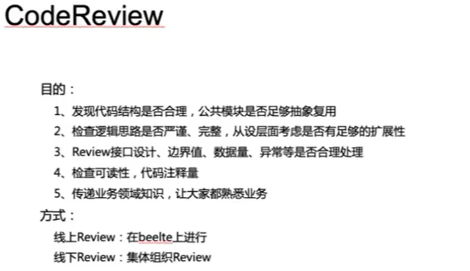

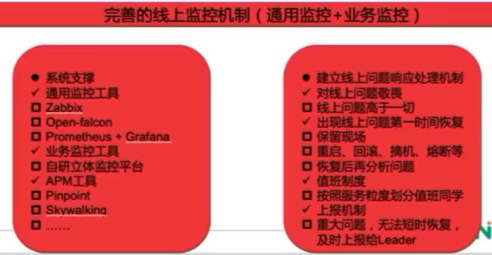

# 技术管理之技术判断力和架构决策篇

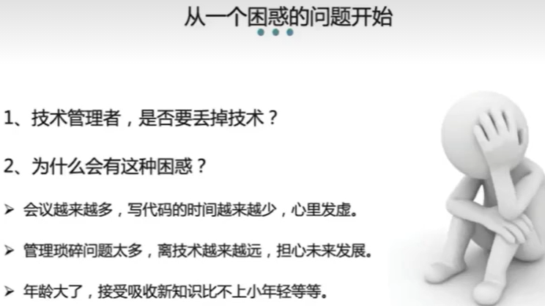

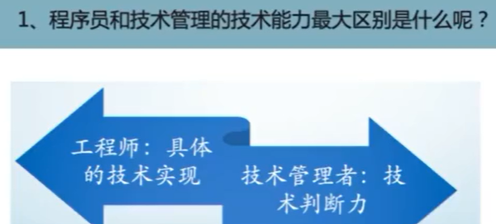

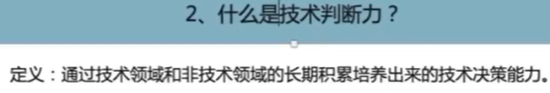





灾备 多活

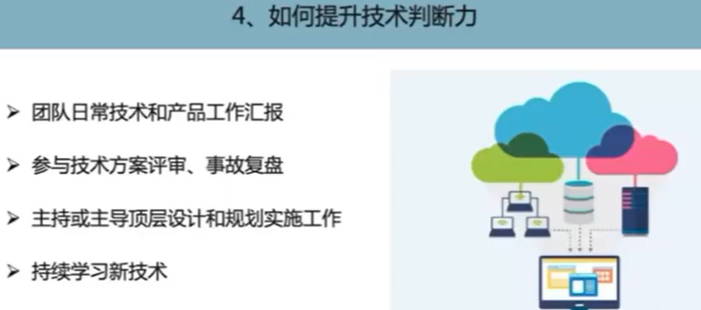

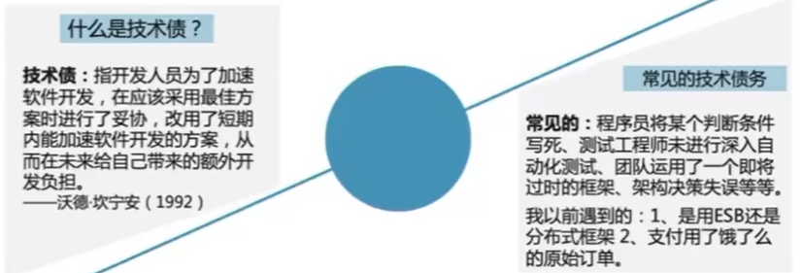

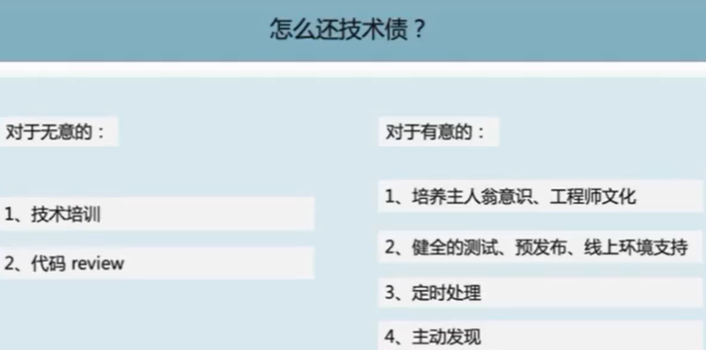

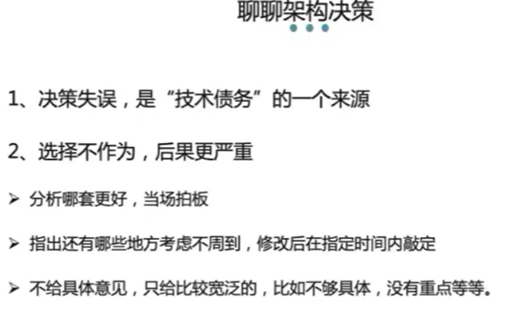

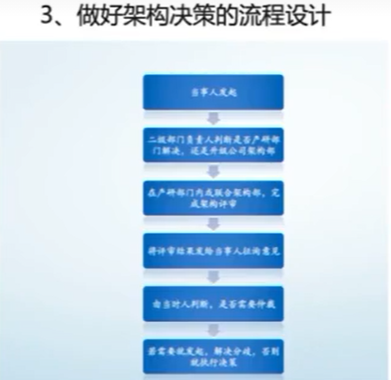

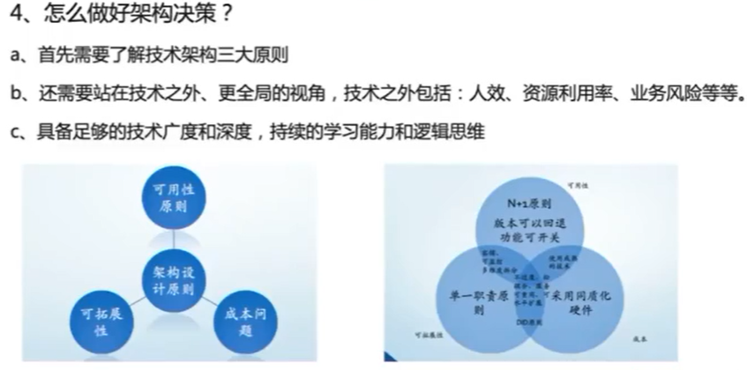

# 技术管理自我修养篇

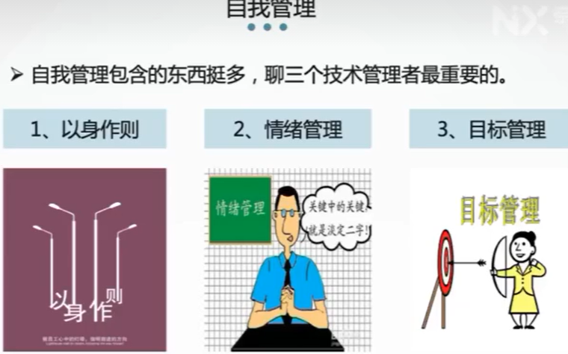

自己会被员工模仿

以身作则: 周会,周报,加班

管理者: 不是自己工作做完了就好, 上级下级同级别的部门的压力, 要淡定

目标管理: 每日,每周,回顾是否工作内容是否跟阶段性目标强关联,跟目标没关系的事情排除

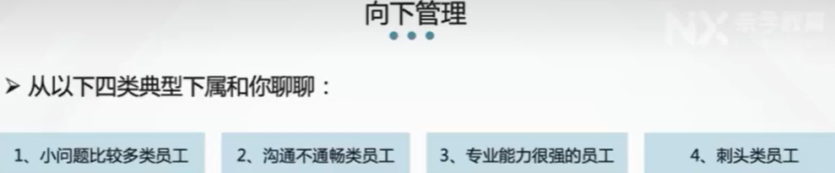

1解决: 对事不对人,

具体问题如bug是什么造成的,粗心?自测试?要引导帮助

面向未来面向成长原则

2解决: 从工作,生活,爱好上 契入点-认可-好奇-深挖 -> 为什么不愿意沟通的根因

3.解决: 站在更高视角且非对立面,认同,协助,约束. 技术强一般只是技术点强,你应该站在面/线上,找到其不足之处,才是自己发挥的地方

4解决: 团队破坏性不大,做事还行 -> 加以引导

团队破坏性大,做事还不行 -> 想办法干掉

公司赔偿还行,侧面打听其是否接受,hr+领导一起谈

恶心办法: 先把他手里的工作想办法交出来, 调岗 绩效 不安排工作 冷落

先捧他, 忽悠他给他晋升, 让他分享讲他负责的东西, 得到后 干掉

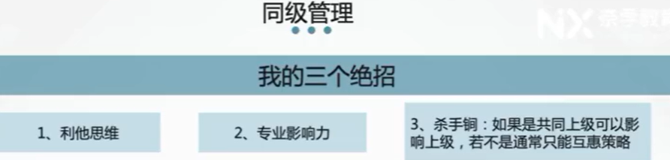

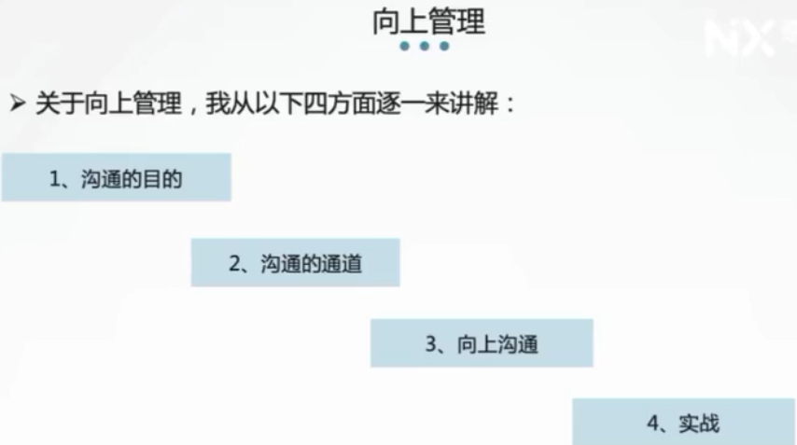

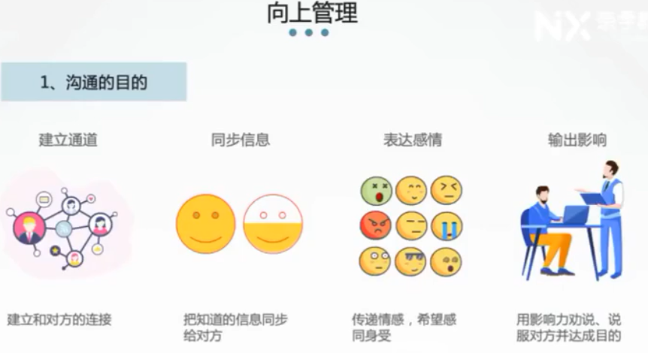

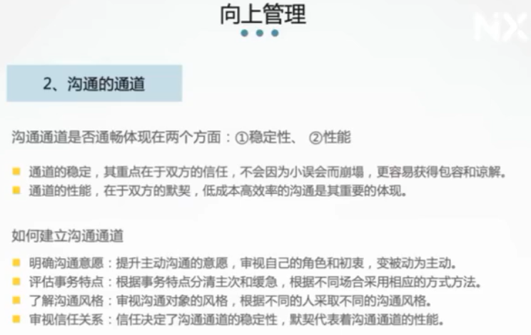

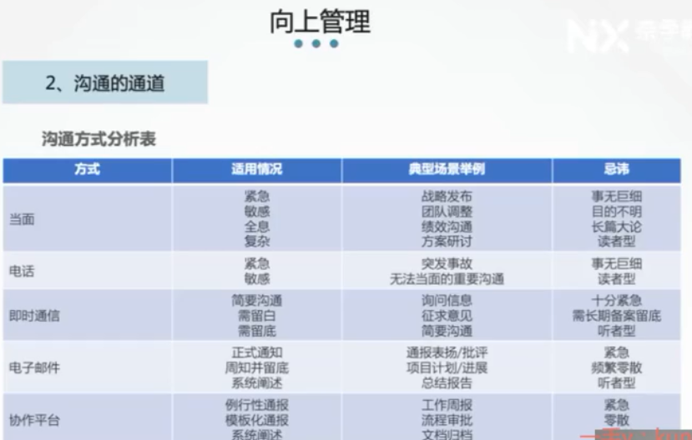

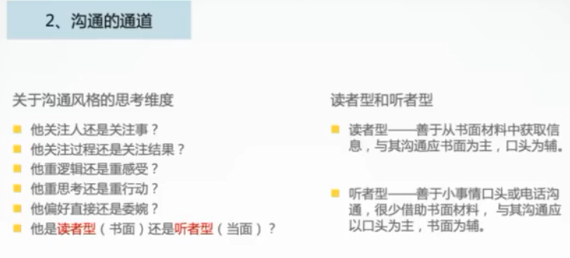

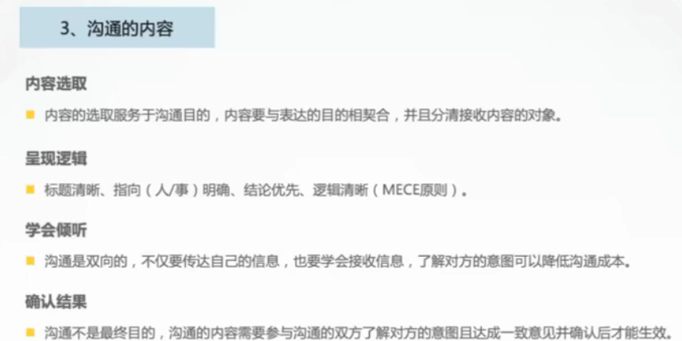

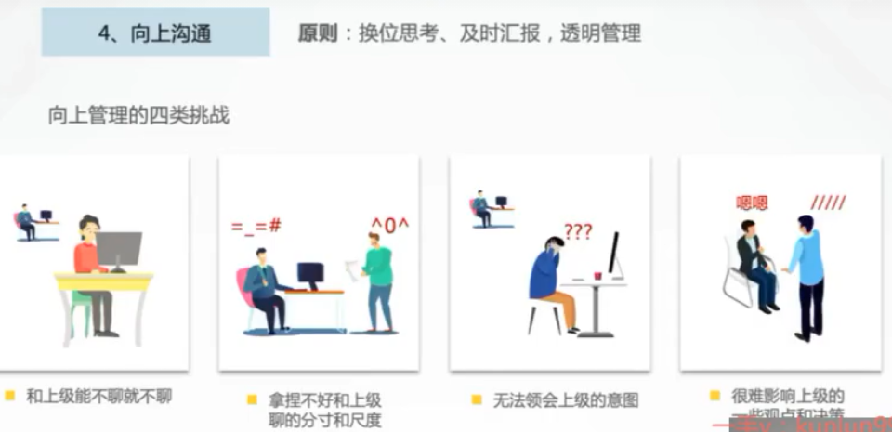

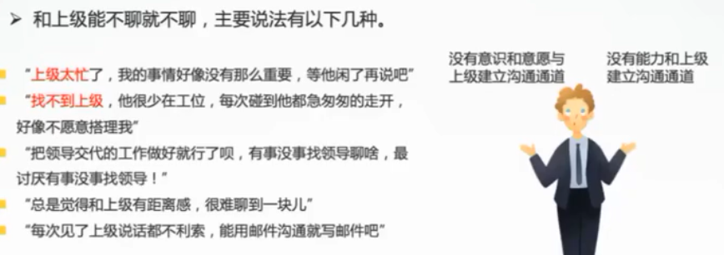

不敢沟通是错误的

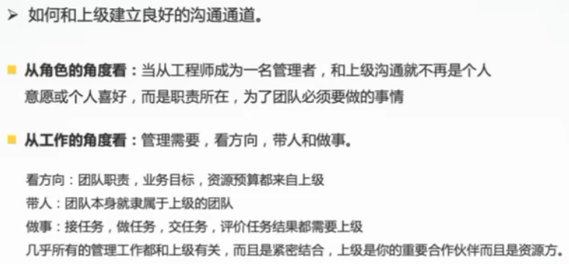

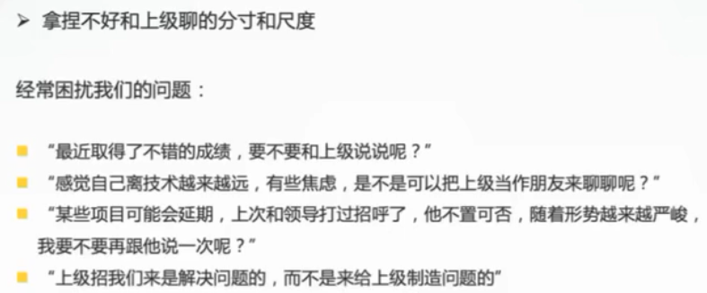

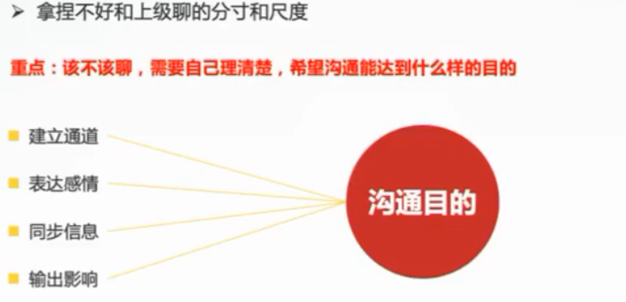

聊事情能给自己带来什么价值, 能给领导带来什么价值?

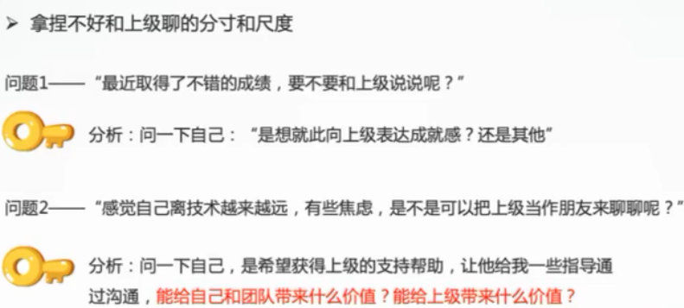

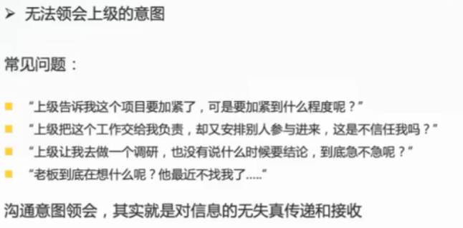

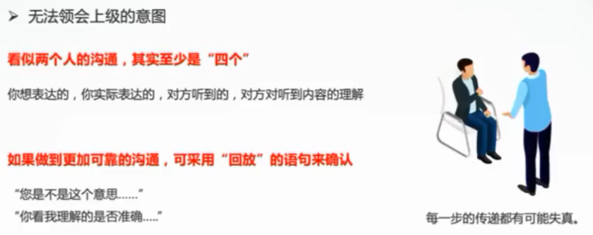

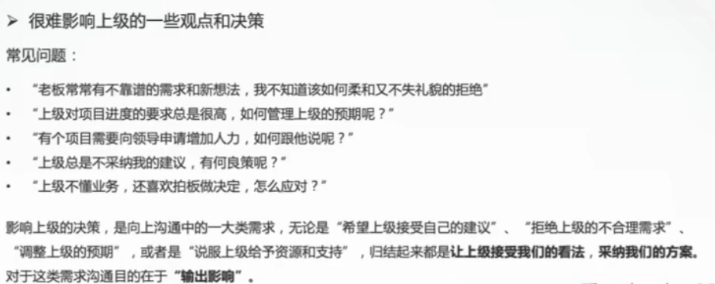

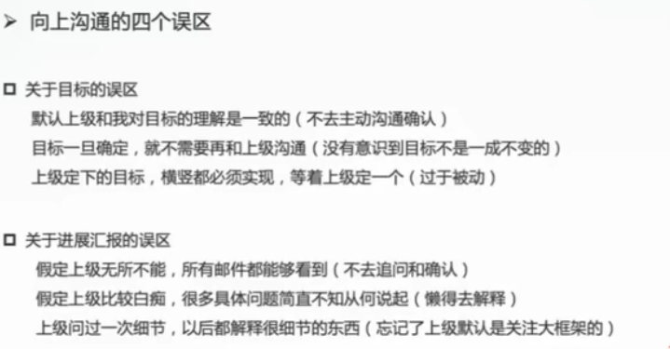

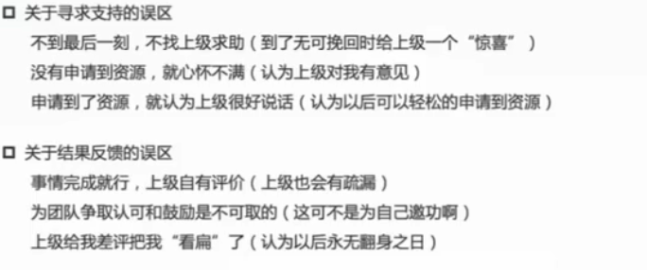

# 技术管理项目管理篇

<项目管理知识体系>

# 技术管理能力认知演进篇



